图书馆管理系统
数据库设计文档

郭永红
白钰
罗敏琪
杨明月
程果然
刘怡然
胡鑫烨
周洁
吴笛
明函静

目录
1. 校园图书系统数据需求 1
1.1 图书馆信息查询功能数据需求 1
1.2 图书信息查询功能数据需求 1
1.3 游客登录功能数据需求 1
1.4 师生借阅书籍与归还功能数据需求 1
1.5 师生收藏、评价、推荐书籍方面功能数据需求 2
1.6 师生预约、取消预约与使用座位功能数据需求 2
1.7 师生个人信息查询功能数据需求 2
1.8 师生反馈问题与管理员回复反馈功能数据需求 2
1.9 管理员管理书籍信息功能数据需求 2
2. 概念设计 4
2.1 总体E-R图 4
2.2 用户模块E-R图 5
2.3 管理员模块E-R图 6
2.4 书籍模块E-R图 7
2.5 座位模块E-R图 8
3. 逻辑设计 10
3.1 表的设计 10
3.1.1 LIBRARY表：图书馆信息 10
3.1.2 USER_INFO表：用户信息 10
3.1.3 SEAT表：存储图书馆中每个座位的信息 11
3.1.4 USER_SEAT表：存储用户对座位的行为信息 11
3.1.5 BOOK表：书本信息 11
3.1.6 BOOKSHELF表：书架信息 12
3.1.7 USER_AD表：管理员修改师生信誉分操作记录 12
3.1.8 FEEDBACK表：反馈表 13
3.1.9 LIMIT表：权限信息 13
3.1.10 AD_LIMIT表：管理员修改权限类型记录 14
3.1.11 PUNISH表：处罚机制 14
3.1.12 AD_PUNISH表 14
3.1.13 STUDYROOM表：自习室信息 14
3.1.14 ADMINISTRATOR表：管理员信息 15
3.1.15 USER_CLASSBOOK表：用户对书（类）的操作信息 15
3.1.16 CLASSBOOK表：信息 16
3.1.17 NOTICE表：公告 16
3.1.18 USER_BOOK表：用户书_具体 16
3.1.19 RECOMMEND表：用户_推荐 16
3.1.20 USER_COLLECT表：用户_收藏 17
3.1.21 USER_ENTER表：用户_入馆 17
3.1.22 USER_PREBOOK表：用户_预约 17
3.2 数据库关系图 18
附录A. 图表索引 19

1.校园图书系统数据需求

本系统需要采集数据的部分为用户信息部分、书籍信息部分、座位信息部分和附加信息部分。用户信息部分有用户的ID、用户的名字、用户的密码、用户的信誉积分、用户的权限、用户的进馆时间；书籍信息部分有书的ISBN编码、书在图书馆中的编号、书的入馆时间、书的可借阅状态、书放置的位置；座位信息部分有座位所属自习室、座位编号、座位可用/可预订状态、座位可预订时间；附加信息部分有在校师生的反馈、管理员对反馈的回复、公告、触发机制。

图书馆信息查询功能数据需求
图书馆信息，分为图书馆名和图书馆容量

图书信息查询功能数据需求
书的信息，分为书在馆信息与书本身信息
书在馆信息（图书编码，ISBN，入馆时间，是否可借阅，所在书架）
书本身信息（ISBN，书名，出版社，作者，类型，出版日期，价格，书籍图片，书籍简介，联系号码）

游客登录功能数据需求
用户信息，分为管理员信息与师生信息
管理员信息：管理员账号与管理员密码
师生信息：师生账号与师生密码

师生收藏、评价书籍方面功能数据需求
师生账号，书类的ISBN，收藏日期，评价日期与内容

师生预约、取消预约与使用座位功能数据需求
师生信息，座位信息，附加信息
师生信息：师生账号
座位信息：座位所在自习室编码，座位编码，座位的状态（是否可预约/使用）
附加信息：预约、取消预约与使用座位的时间

师生个人信息查询功能数据需求
师生信息：账号，最新入馆时间，名字，信誉积分，权限类型（即可借阅多少本书，可借阅多少时间，可预约书籍数目）

师生反馈问题与管理员回复反馈功能数据需求
师生信息，管理员信息，附加信息
师生信息：师生账号
管理员信息：作出该回复的管理员账号
附加信息：反馈日期与内容；回复时间与内容；

管理员管理书籍信息功能数据需求
管理员信息，书籍信息，附加信息
管理员信息：管理员账号
书籍信息：管理员所要管理（即要增加、删除）书的在馆编码
附加信息：如果是增加，还需要所增加书的所有信息；如果是修改，则需要修改部分的书的信息

管理员管理自习室座位功能数据需求
管理员信息，座位信息，附加信息
管理员信息：管理员账号
座位信息：管理员所要管理的座位管理前所在自习室编码，座位编码，座位的状态（是否可预约/使用），可预约时长
附加信息：管理后的座位状态和可预约时长

概念设计
本系统的使用者主要分为三类：在校师生、游客、管理员。采用B/S架构，首先对页面进行初始化。用户刚进入页面时都是游客。身为游客只能进行图书馆信息查询、图书信息查询、最新入库和最热借阅图书查询和登录功能。游客要进行登录时可选择是在校师生身份还是管理员身份进行登录。两种身份的页面不同，在进行登录，确认身份后才能使用其他功能。在校师生可以使用预约书籍，查询个人信息等功能；管理员可以进行书籍、座位管理等功能。

总体E-R图
本系统初步设计的E-R图含12个实体，13个联系，其中，6个多对多联系，各模块联系将在下文叙述。
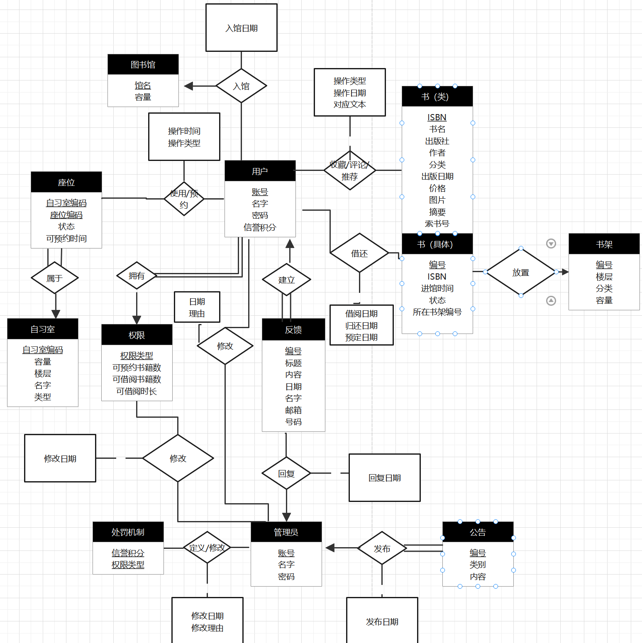
图 2- 总体E-R图

用户模块E-R图
用户与图书馆：本系统只考虑为一个图书馆服务，所以一个用户只能进入一个图书馆；一个图书馆可以让很多师生（用户）进入。
用户与座位：一个用户可以多很多座位进行操作（预约、占用、取消预约等）；一个座位也能被许多用户操作。
用户与权限：一个用户只能拥有一种权限并且所有的用户都要有相应的权限；一种权限可以被多个用户拥有。
用户与管理员：一个用户的信誉积分可以被多个管理员更改；一个管理员也能更改多个用户的信誉积分。
用户与反馈：一个用户可以发起多个反馈；但一个具体的反馈（该反馈由某个用户发起的第n个反馈（即反馈编码）唯一确定）只能对应一个用户。
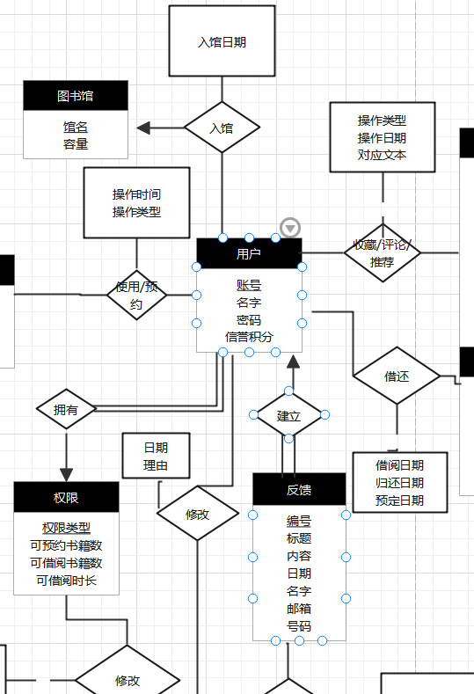
图 2- 用户模块E-R图

管理员模块E-R图
管理员与处罚机制：一个管理员可以定义/修改许多类型的处罚机制；一种处罚类型也能被多个管理员定义/修改
管理员与公告：一个管理员可以发布很多公告；一个公告只能被一个管理员发布。
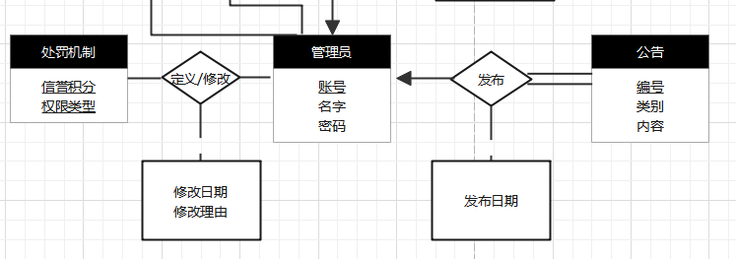
图 2- 管理员模块E-R图

书籍模块E-R图
同一个ISBN的书籍在图书馆可能有很多本，我们用图书馆的书编码来特指这类书籍中的某一本。ISBN可以唯一确定这是哪种书；书在图书馆中的编号可以唯一确定是哪本书；书架的编码也能唯一确定是哪个书架。一本书只能被放在一个书架中，但一个书架可以放很多本书。书与用户的关系：一个用户可以借阅很多本书，一本书也可以被很多用户借阅。书类与用户：一个用户可以对很多种书进行推荐、收藏、评论，一种书也能被许多用户推荐、收藏、评论。
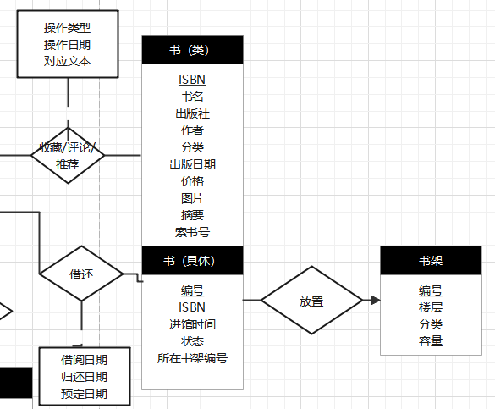
图 2- 书籍模块E-R图

座位模块E-R图
具体的座位涉及到该座位到哪个自习室以及在该自习室中的编号。自习室编码可唯一确定一个自习室（一个自习室有编码、容量、楼层、名字、类型属性）；自习室编码加座位编码能唯一确定一个座位（一个座位具有自习室编码、座位编码、状态（被预约、被占用或者空闲）、可预约时间属性）。一个自习室对应多个座位但一个座位只能对应一个自习室，而且所有的座位都要有自习室。
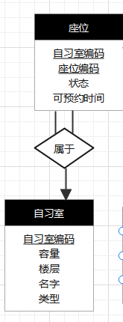
图 2- 座位模块E-R图

逻辑设计
进根据ER图转关系图的规则，每个实体集新建一个表，一对一或者一对多的联系集不用建表，只需改变相关实体集属性即可；多对多的联系集需要新增一个表来存储信息。
文档中表的格式采用总任务中的4列表形式，将说明与备注合为说明。

表的设计
基于上述E-R图，进行表的设计。除了将上述所有12个实体建表以外，还将上述6个多对多关系增设9个表，另增加一张记录用户进入图书馆信息的表。共22张表。下面是各表的设计，详细说明见各表的说明一栏。

LIBRARY表：图书馆信息
表格 3- LIBRARY表（几个表的大小写）
字段名 | 数据类型 | 大小 | 说明
library_name | VARCHAR | 20 | 图书馆名称 PK
capacity | NUMBER | 6,0 | 图书馆人数总容量

USER_INFO表：用户信息
表格 3- USER表
字段名 | 数据类型 | 大小 | 说明
id | NUMBER | 7,0^{①} | 用户id, PK
name | VARCHAR | 20 | 用户姓名
password | VARCHAR | 50 | 用户密码（明文）
credit | NUMBER | 3,0 | 用户信誉积分
注：① 这里默认将学号设为了七位；

SEAT表：存储图书馆中每个座位的信息
表格 3- SEAT表
字段名 | 数据类型 | 大小 | 说明
studyroom_id | VARCHAR2 | 10 | PK FK 座位所处房间的id 引用自习室表中的id属性
seat_id | NUMBER | 3,0 | PK 每个座位在其房间中的编号
state | VARCHAR | 20 | 表示座位现在所处的状态

USER_SEAT表：存储用户对座位的行为信息
表格 3- USER_SEAT表
字段名 | 数据类型 | 大小 | 说明
user_id | NUMBER | 7,0 | 操作用户的id, PK FK 引用用户表中的id属性
studyroom_id | VARCHAR2 | 10 | 操作座位的所处自习室id PK FK 引用自习室表中的id属性
seat_id | NUMBER | 3,0 | 操作座位在其房间中的编号 PK FK 引用座位表中的seat_id属性
op_time | TIMESTAMP | 6 | 用户对座位操作的发生时间PK
op_type | VARCHAR | 10 | 用户对座位的操作类型，包含“预约”、“使用中”、“取消”

BOOK表：书本信息
表格 3- BOOK表
字段名 | 数据类型 | 大小 | 说明
id | VARCHAR2 | 20 | 书本编号，PK
ISBN | VARCHAR2 | 20 | 国际标准书号,FK  引用classbook表中ISBN属性
enter_time | DATE |  | 书本进入书库的时间
state | VARCHAR2 | 20 | 书本状态（借出/在馆）
bookshelf_id | VARCHAR2 | 20 | 书本所在书架编号,FK  引用bookshelf表中ID属性

BOOKSHELF表：书架信息
表格 3- BOOKSHELF表
字段名 | 数据类型 | 大小 | 说明
id | VARCHAR2 | 20 | 书架编号，PK
floor | NUMBER | 2.0 | 书架所在楼层
type | VARCHAR2 | 20 | 书架分类
capacity | NUMBER | 5.0 | 书架容量

USER_AD表：管理员修改师生信誉分操作记录
表格 3- USER_AD表
字段名 | 数据类型 | 大小 | 说明
user_id | NUMBER | 7.0 | 用户账号，PK，FK，引用自user表id
ad_id | NUMBER | 7.0 | 管理员账号，PK，FK，引用自administrator表id
modify_date | DATE |  | 修改时间，PK
modify_reason | VARCHAR2 | 20 | 修改理由

FEEDBACK表：反馈表
表格 3- FEEDBACK表
字段名 | 数据类型 | 大小 | 说明
id | NUMBER | 7.0 | 用户反馈表号，PK
title | NUMBER | 2000
content | VARCHAR2 | 4000 | 内容
submit_date | DATE |  | 日期
name | VARCHAR2 | 200
mail | VARCHAR2 | 2000
tel | VARCHAR2 | 2000

LIMIT表：权限信息
表格 3- LIMIT表
字段名 | 数据类型 | 大小 | 说明
limit_type | VARCHAR | 20 | PK 权限类型
re_bookamount | NUMBER | 2,0 | 可预约书籍数
use_bookamount | NUMBER | 2,0 | 可借阅书籍数
use_booktime | NUMBER | 3,0 | 可借阅时长，单位小时

AD_LIMIT表：管理员修改权限类型记录
表格 3- AD_LIMIT表
字段名 | 数据类型 | 大小 | 说明
AD_ID | NUMBER | 7.0 | PK FK 管理员账号 引用自administrator
LIMIT_TYPE | VARCHAR | 20 | PK FK 权限类型引用自limit
MODIFY_DATE | DATE |  | PK 修改日期

PUNISH表：处罚机制
表格 3- PUNISH表
字段名 | 数据类型 | 大小 | 说明
LIMIT_TYPE | VARCHAR | 20 | PK FK 权限类型引用自limit
CREDIT | INT | 1 | PK 信誉积分

AD_PUNISH表
表格 3- AD_PUNISH表
字段名 | 数据类型 | 大小 | 说明
AD_ID | NUMBER | 7.0 | PK FK 管理员账号 引用自administrator
LIMIT_TYPE | VARCHAR | 20 | PK FK 权限类型引用自limit
CREDIT | INT | 1 | PK 信誉积分

STUDYROOM表：自习室信息
表格 3- STUDYROOM表
字段名 | 数据类型 | 大小 | 说明
STUDYROOM_ID | VARCHAR2 | 10 | 自习室编码，PK
CAPACITY | NUMBER | 4.0 | 自习室容量
FLOOR | NUMBER | 2.0 | 自习室楼层
NAME | VARCHAR2 | 10 | 自习室名字
TYPE | VARCHAR2 | 10 | 自习室类型

ADMINISTRATOR表：管理员信息
表格 3- ADMINISTRATOR表
字段名 | 数据类型 | 大小 | 说明
ID | NUMBER | 7.0 | 管理员账号，PK
NAME | VARCHAR2 | 10 | 管理员名字
PASSWORD | VARCHAR2 | 20 | 管理员密码

USER_CLASSBOOK表：用户对书（类）的操作信息
表格 3- USER_CLASSBOOK表

字段名 | 数据类型 | 大小 | 说明
USER_ID | NUMBER | 7.0 | 用户账号PK，FK，引自user的id
ISBN | NUMBER | 13.0 | 国际标准书号PK FK,引自classbook的ISBN
OP_TYPE | VARCHAR2 | 20 | 操作名称PK
OP_DATE | DATE |  | 操作日期PK
CONTENT | VARCHAR2 | 50 | 对应文本

CLASSBOOK表：信息
表格 3- CLASSBOOK表

字段名 | 数据类型 | 大小 | 说明
ISBN | NUMBER | 13.0 | 国际标准书号PK
BOOK_NAME | VARCHAR2 | 20 | 书名
PUBLISHINGHOUSE | VARCHAR2 | 20 | 出版社
AUTHOR | VARCHAR2 | 20 | 作者
TYPE^{①} | VARCHAR2 | 10 | 书籍分类
PUBLISH_DATE | DATE |  | 出版时间
PRICE | NUMBER | 5.2 | 书籍价格
IMAGE | VARCHAR2 | 2000 | 书籍图片
ABSTRACT | VARCHAR2 | 3000 | 书籍摘要
CALL_NUMBER | VARCHAR2 | 50 | 索书号

①type采用中国图书分类法分类标准
②日期存储为yyyy-mm-dd格式

NOTICE表：公告
表格 3- NOTICE表

字段名 | 数据类型 | 大小 | 说明
ID | VACHAR | 20 | 编号，PK
PUBLISH_DATE | DATE |  | 发布日期，PK
CONTENT | VARCHAR2 | 2000 | 内容
AD_ID | NUMBER | 7.0 | 管理员ID，FK，引用自ADMINISTRITOR表id
TYPE | NUMBER | 3.0 | 类别

USER_BOOK表：用户书_具体
表格 3- USER_BOOK表
字段名 | 数据类型 | 大小 | 说明
USER_ID | NUMBER | 7.0 | 用户id，PK FK引用user中id
BOOK_ID | VARCHAR2 | 20 | 书编码，PK FK引用book中的id
BORROW_DATE | TIME_STAMP | 6 | 借阅日期
RETURN_DATE | DATE |  | 归还日期
EXPECT_DATE | DATE |  | 预定日期

RECOMMEND表：用户_推荐
表3-19 RECOMMEND表
字段名 | 数据类型 | 大小 | 说明
ISBN | VARCHAR2 | 20 | 书籍ISBN码
recommend | VARCHAR2 | 4000 | 推荐内容

USER_COLLECT表：用户_收藏
表3-20 USER_COLLECT表
字段名 | 数据类型 | 大小 | 说明
user_id | NUMBER | 7,0 | 用户账号
ISBN | VARCHAR2 | 20 | 书籍isbn码
collect_state | VARCHAR2 | 20 | 书籍的收藏状态

USER_ENTER表：用户_进馆
表3-21 USER_ENTER表
字段名 | 数据类型 | 大小 | 说明
user_id | NUMBER | 7,0
enter_time | DATE

USER_PREBOOK表：用户_预约
表3-22 USER_PREBOOK
字段名 | 数据类型 | 大小 | 说明
user_id | NUMBER | 7,0
ISBN | VARCHAR2 | 20
Pre_state | VARCHAR2 | 20 | 书籍的预约状态

数据库关系图
数据库关系图展示了数据库各表的主码以及外码约束关系。文字说明详见上述表中的“说明”一栏，不再赘述。
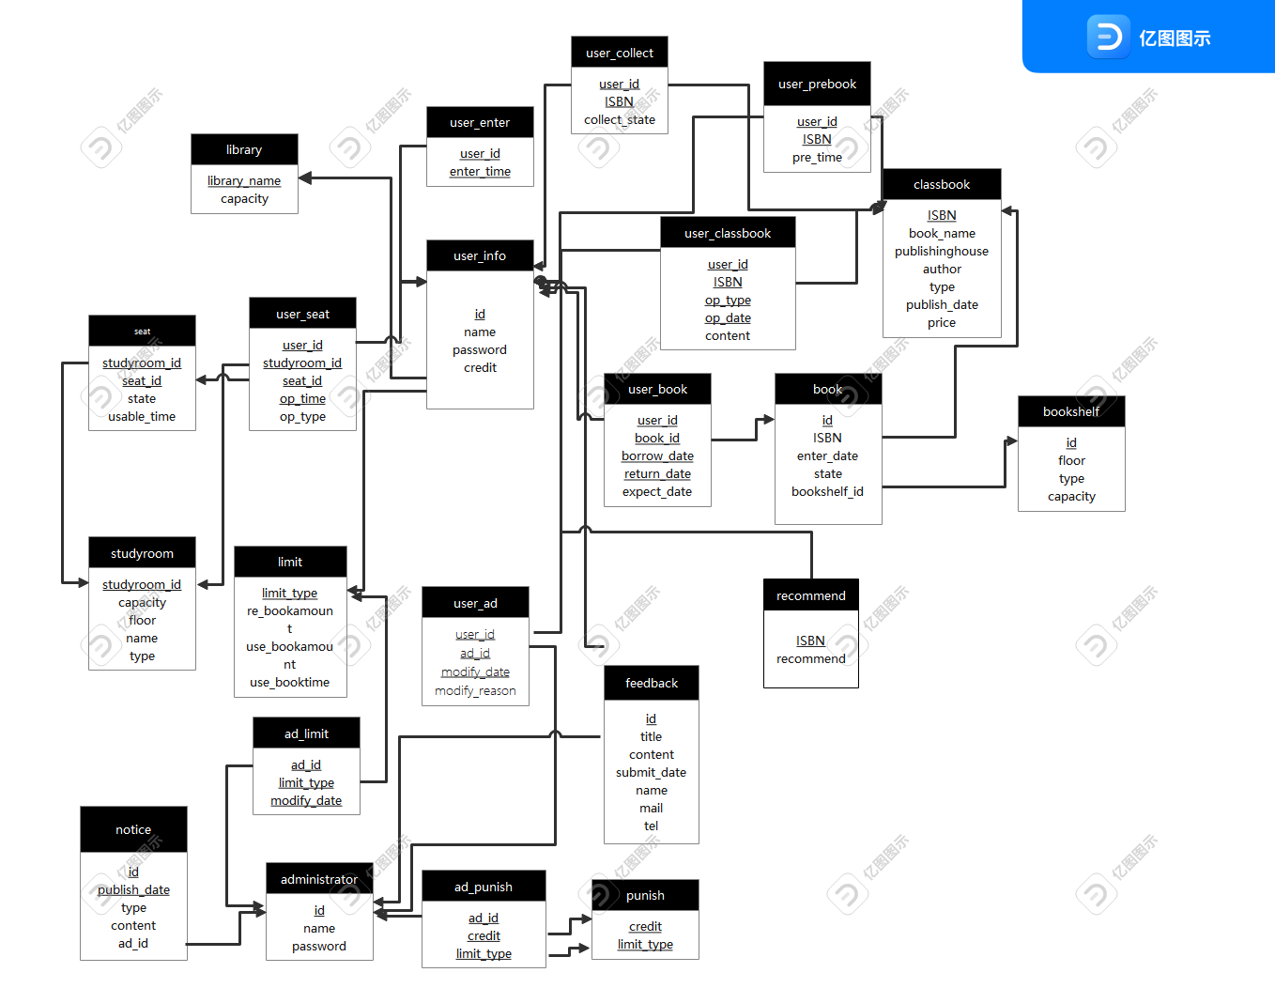
图 3- 数据库关系图
- 图表索引
图 2- 1 总体E-R图 4
图 2- 2 用户模块E-R图 6
图 2- 3 管理员模块E-R图 7
图 2- 4 书籍模块E-R图 8
图 2- 5 座位模块E-R图 9
图 3- 1 数据库关系图 18

表格 3- 1 library表 10
表格 3- 2 user表 10
表格 3- 3 seat表 11
表格 3- 4 user_seat表 11
表格 3- 5 book表 11
表格 3- 6 bookshelf表 12
表格 3- 7 user_ad表 12
表格 3- 8 feedback表 13
表格 3- 9 limit表 13
表格 3- 10 ad_limit表 14
表格 3- 11 punish表 14
表格 3- 12 ad_punish表 14
表格 3- 13 studyroom表 14
表格 3- 14 administrator表 15
表格 3- 15 user_classbook表 15
表格 3- 16 classbook表 16
表格 3- 17 notice表 16
表格 3- 18 user_book表 17
表格 3- 19 recommend表 17
表格 3- 20 user_collect表 17
表格 3- 21 user_enter表 17
表格 3- 22 user_prebook表 17

